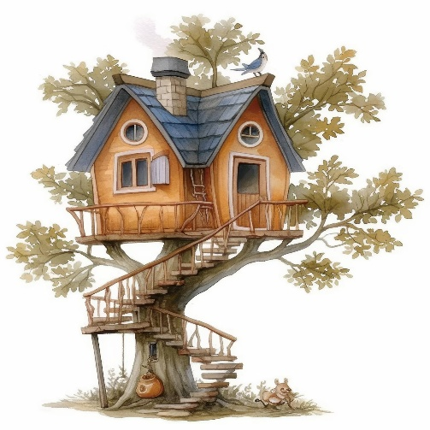
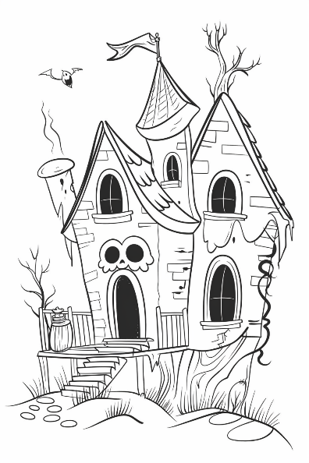


Haus der guten Dinge | Haus der Sorgen | Haus der Träume und Wünsche
Die Mami | Trennungspläne der Mutter | Unendlich viele Nudeln
Zeichnen | Das es den Geschwistern nicht gut geht | Mami ohne Partner
Kochen Nudelen machen | Das meine Instant Nudeln zuhause aufgegessen werden. | Keine Zigaretten
Fussball/Basketball | Das der Partner der Mutter den kleinen Bruder mitnimmt. | Kein Bier
TS läuft es gut in der Schule auch | Etwas mit Gewalt zuhause passiert. | Keine Sorgen
Mein Bett | Dass ein neuer Freund kommt. | Geld haben ohne zu arbeiten
Freundschaften | Immer noch die Trauer wegen der alten Klasse | Thailand und mein Vater.
Ich finde oft Geld
X box

